
LAPORAN PRAKTIKUM
Pengembangan Aplikasi Web II
Tugas 3: RESTful API NoSQL

Disusun oleh:
Nama : Agus Firman
NIM : 2428240144
Kelas : SI 5C
PROGRAM STUDI SISTEM INFORMASI
UNIVERSITAS MULTI DATA PALEMBANG
TAHUN AKADEMIK 2026/202

BAB I: PENDAHULUAN

1.1 Latar Belakang Praktikum
Dalam pengembangan Sistem Informasi berbasis web modern, arsitektur perangkat lunak menerapkan pemisahan tanggung jawab (separation of concerns) antara layanan pengelola logika bisnis di sisi peladen (backend server) dan antarmuka pengguna (frontend client). Komunikasi antar-lapisan tersebut diwujudkan melalui RESTful API (Representational State Transfer Application Programming Interface) yang memanfaatkan protokol HTTP dan format pertukaran data JSON (JavaScript Object Notation).
Pada proyek PAW_AGUS, layanan backend dikembangkan untuk mengelola data operasional Kamar Kos (BoardingRoom) menggunakan Node.js, Express.js, dan basis data MongoDB melalui ODM Mongoose.
Modul pengendali _{createBoardingRoomsController} menyediakan fitur CRUD (Create, Read, Update,
Delete) beserta kemampuan kueri lanjutan pada rute /boarding-rooms, mencakup pemfilteran tipe kamar
(tipe), pembagian halaman (page dan limit), pengurutan data (sort), serta pemilihan atribut spesifik (fields). Selain itu, lapisan keamanan API dilengkapi autentikasi berbasis header x-api-key (dengan nilai kunci _{kunci-rahasia-paw2} yang disimpan pada variabel {{api_key}}), middleware pendeteksi kesalahan sintaks JSON, serta indeks unik untuk mencegah duplikasi nomor kamar.
Untuk memastikan setiap endpoint dan percabangan validasi berjalan sesuai spesifikasi, pengujian dilakukan menggunakan aplikasi Postman yang diorganisasikan ke dalam koleksi RumahKosNew dengan environment _{Development Rumahkos} ({{base_url}} = http://localhost_{:3000}). Koleksi pengujian terdiri atas 15 skenario uji yang terbagi menjadi dua kategori utama: folder _{A. QUERY} (7 skenario pengujian pengambilan dan manipulasi kueri data) dan folder B. Skenario Gagal (8 skenario pengujian negatif untuk memverifikasi ketahanan validasi input, penanganan konflik duplikasi, format JSON rusak, hingga otorisasi API Key).

1.2 Tujuan Praktikum
 Menganalisis struktur kode dan logika bisnis pada modul _{createBoardingRoomsController} dalam proyek PAW_AGUS, termasuk skema atribut model BoardingRoom dan enam fungsi validator pendukungnya.
 Mendokumentasikan dan menganalisis 15 hasil pengujian Postman pada koleksi RumahKosNew menggunakan variabel lingkungan {{base_url}} dan {{api_key}} pada environment Development
Rumahkos.
 Mengevaluasi 7 fitur kueri parameter lanjutan pada folder _{A. QUERY} yang meliputi pengambilan kamar, pagination (_{?page=3}), pengurutan menaik dan menurun (_{?sort=nomorKamar} dan ?sort=nomorKamar), seleksi atribut (?fields=id,nomorKamar), pemfilteran tipe kamar (?tipe=putri dan ? tipe=XX), serta pemangkasan batas maksimum data (?limit=999999 ke MAX_LIMIT = 50).
 Memverifikasi 8 skenario penanganan kesalahan (negative test cases) pada folder B. Skenario
_{Gagal} guna memastikan ketepatan kode status HTTP (400 _{Bad Request}, 401 _{Unauthorized}, 404 Not Found, dan 409 Conflict) beserta pesan kesalahan JSON yang dikembalikan.

BAB II: ANALISIS ARSITEKTUR KODE DAN STRUKTUR KOLEKSI POSTMAN

2.1 Struktur Modul Controller dan Konstanta Konfigurasi
Modul createBoardingRoomsController mengimpor model Mongoose BoardingRoom dari
../models/BoardingRoomsModel dan menerima parameter default roomModel = BoardingRoom. Tiga konstanta utama yang mengendalikan perilaku kueri dan keamanan atribut adalah:
MAX_LIMIT = 50: Membatasi jumlah maksimum dokumen per halaman melalui perhitungan const limit = Math.min(requestedLimit, MAX_LIMIT); agar nilai limit ekstrem seperti 999999 otomatis dipangkas menjadi ₅₀.
ROOM_FIELDS: Himpunan (Set) sembilan atribut yang diizinkan pada parameter proyeksi ?fields=, meliputi _id, id, nomorKamar, tipe, hargaPerBulan, fasilitas, tersedia, createdAt, dan updatedAt. SORT_FIELDS: Himpunan (Set) enam atribut yang diizinkan pada parameter pengurutan ?sort=, meliputi _id, id, nomorKamar, tipe, hargaPerBulan, dan tersedia.

2.2 Analisis Fungsi Validasi dan Utilitas
Tabel berikut merangkum keenam fungsi pembantu di dalam kode sumber _{createBoardingRoomsController} yang bertugas memvalidasi parameter URL maupun Request Body sebelum kueri dijalankan ke MongoDB:
Nama Fungsi | Target Validasi | Aturan Validasi pada Kode  Sumber | Output /  Respons Error
sendError(res, status, message) | Seluruh respons kegagalan API | Menyeragamkan struktur JSON untuk setiap kegagalan validasi atau data tidak ditemukan. | Status 400 / 404:  { status: 'error', message, data: null }
validateRoom(body) | req.body pada operasi POST & PUT | - body wajib objek JSON nonArray.  - nomorKamar wajib string tidak kosong setelah .trim(). 3. tipe wajib 'putra', 'putri', atau 'campur'.  - hargaPerBulan wajib number berhingga dan >= 0.  - fasilitas (default []) wajib Array string.  - tersedia (default true) wajib boolean. | Objek { data } bersih atau { error } dengan status 400 Bad Request.
withoutMongoFields(room) | Dokumen hasil  roomModel.create() | Mengubah dokumen  Mongoose menjadi objek biasa dan membuang properti internal _id serta __v. | Objek kamar kos tanpa atribut _id dan __v.
positiveIntegerQuery(value, name, defaultValue) | req.query.page  (default 1) &  req.query.limit  (default 10) | Memastikan nilai kueri berupa deretan digit positif (/^\d+$/),  Number.isSafeInteger, dan bernilai >= 1. | Angka bulat positif atau error  400 Bad  Request.
parseFields(value) | req.query.fields pada list | Memisahkan daftar nama atribut dengan koma, memvalidasi setiap atribut terhadap ROOM_FIELDS, dan menolak duplikasi. | Objek proyeksi {  [field]: 1 } atau error 400 Bad Request.
parseSort(value) | req.query.sort pada list | Default { id: 1 }. Mendukung awalan - untuk urutan menurun (-1) dan memeriksa atribut terhadap SORT_FIELDS. | Objek {  [field]: 1 |  -1 } atau error  400 Bad  Request.

2.3 Matriks Lengkap 15 Skenario Koleksi Postman (_{RumahKosNew})
Tabel berikut memetakan kelima belas skenario pengujian pada koleksi RumahKosNew beserta metode HTTP, URL target, kode status aktual, waktu respons, dan pesan hasil pengujian:
No | Folder | Nama Request di Postman | Method & Endpoint URL | Status HTTP | Waktu & Ukuran
1 | A. QUERY | Semua Kamar | GET /boarding-rooms/ | 200 OK | 6 ms /  436 B
2 | A. QUERY | Daftar Kamar  Kos -  Halaman 3 | GET /boarding-rooms?page=3 | 200 OK | 8 ms /  308 B
3 | A. QUERY | Daftar Kamar  Kos - Urut Nomor Kamar dan Pilih  Field | GET /boarding-rooms?  sort=nomorKamar&fields=id,nomorKamar | 200 OK | 7 ms /  557 B
4 | A. QUERY | Daftar Kamar  Kos - Urut  Nomor Kamar  Menurun | GET /boarding-rooms?sort=-nomorKamar | 200 OK | 7 ms / 1.07 KB
5 | A. QUERY | Daftar Kamar  Kos - Filter  Tipe Putri | GET /boarding-rooms?tipe=putri | 200 OK | 7 ms /  707 B
6 | A. QUERY | Daftar Kamar  Kos - Filter  Tipe Tidak  Ditemukan | GET /boarding-rooms?tipe=XX | 200 OK | 12 ms /  308 B
7 | A. QUERY | Daftar Kamar  Kos - Batas  Maksimum  Limit | GET /boarding-rooms?limit=999999 | 200 OK | 7 ms / 1.07 KB
8 | B.  Skenario  Gagal | Gagal -  Parameter  Sort Tidak  Valid | GET /boarding-rooms?sort=password | 400 Bad  Request | 3 ms /  337 B
9 B.  Skenario  Gagal |  | Gagal - ID  Kamar Tidak  Valid | GET /boarding-rooms/abc | 400 Bad  Request | 4 ms /  337 B
10 B.  Skenario  Gagal |  | Gagal - ID  Kamar Tidak  Ditemukan | GET /boarding-rooms/999999 | 404 Not  Found | 36 ms /  324 B
11 B.  Skenario  Gagal |  | Gagal -  Tambah Kamar  Tanpa Nomor  Kamar | POST /boarding-rooms | 400 Bad  Request | 29 ms /  317 B
12 B. Gagal - POST /boarding-rooms 409 Conflict 28 ms /
Gagal
Duplikat
13
B.
Skenario
Gagal
Gagal -
Update
dengan Nomor
Kamar Kosong
PUT /boarding-rooms/:id
400
Bad
Request
3
ms

/
B
317
14
B.
Skenario
Gagal
Gagal -
Format JSON
Tidak Valid
POST /boarding-rooms
400
Bad
Request
41
ms

/
B
312
15
B.
Skenario
Gagal
Gagal - POST
Tanpa API
Key
POST /boarding-rooms
401
Unauthorized
11
ms

/
309
B
Skenario Nomor Kamar 321 B

BAB III: HASIL PENGUJIAN POSTMAN DAN PEMBAHASAN (FOLDER A & B)
Bab ini menyajikan dokumentasi lengkap ke-15 tangkapan layar pelaksanaan pengujian pada Postman yang terbagi ke dalam dua bagian: Bagian A (Pengujian Fitur Kueri Positif) pada subbab 3.1 hingga 3.7, serta Bagian B (Pengujian Skenario Gagal / Error Handling) pada subbab 3.8 hingga 3.15.

3.1 Pengujian 1: Pengambilan Data Kamar Kos (_{Semua Kamar})
Pengujian pertama pada folder A. QUERY memanggil rute GET http://localhost:3000/boarding-rooms/. Server merespons dengan status 200 OK dalam waktu 6 ms (ukuran respons 436 B).
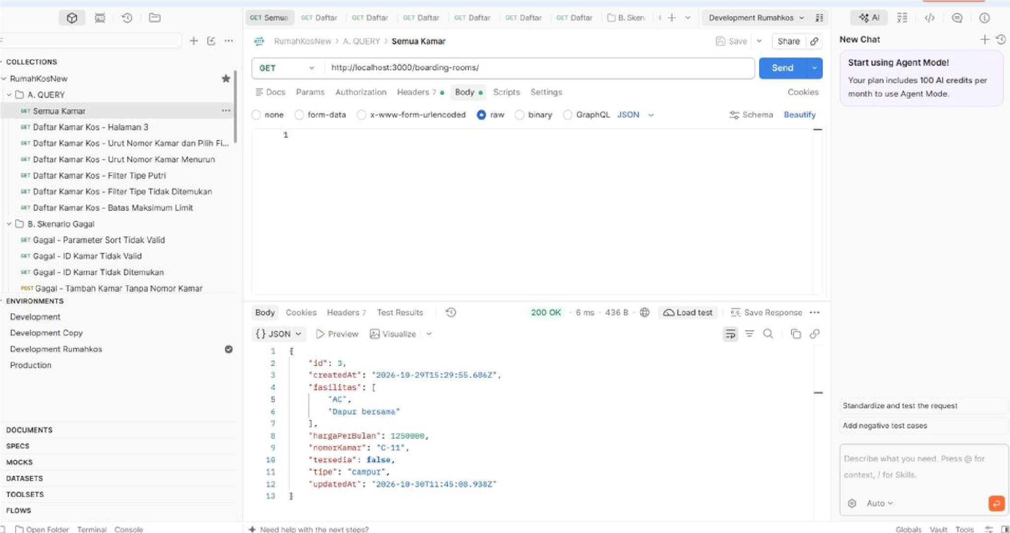
Gambar 3.1: Hasil pengujian request "Semua Kamar" (GET http://localhost:3000/boarding-rooms/) dengan status 200 OK (6 ms).
Rincian Respons JSON dan Alur Eksekusi Kode:
{
"id": 3,
"createdAt": "2026-10-29T15:29:55.686Z", "fasilitas": ["AC", "Dapur bersama"],
"hargaPerBulan": 1250000,
"nomorKamar": "C-11",
"tersedia": false,
"tipe": "campur",
"updatedAt": "2026-10-30T11:45:08.938Z"
}
Sanitasi Properti MongoDB: Klausa _{.select('-_id -__v').lean()} secara efektif menyembunyikan atribut internal _{_id} dan _{__v} dari objek JSON yang diterima klien.
Kelengkapan Skema Atribut: Seluruh atribut entitas kamar kos (_{id: 3}, _{nomorKamar: "C-11"}, tipe:
"campur", hargaPerBulan: 1250000, fasilitas, dan tersedia: false) dikembalikan dengan tipe data JSON yang sesuai.

3.2 Pengujian 2: Pagination Melampaui Total Halaman (_{Daftar Kamar Kos - Halaman 3})
Pengujian kedua mengevaluasi mekanisme pembagian halaman (pagination) menggunakan URL _{GET} {{base_url}}/boarding-rooms?page₌₃. Permintaan diproses dalam waktu 8 _{ms} dengan kode status 200 OK (308 B).
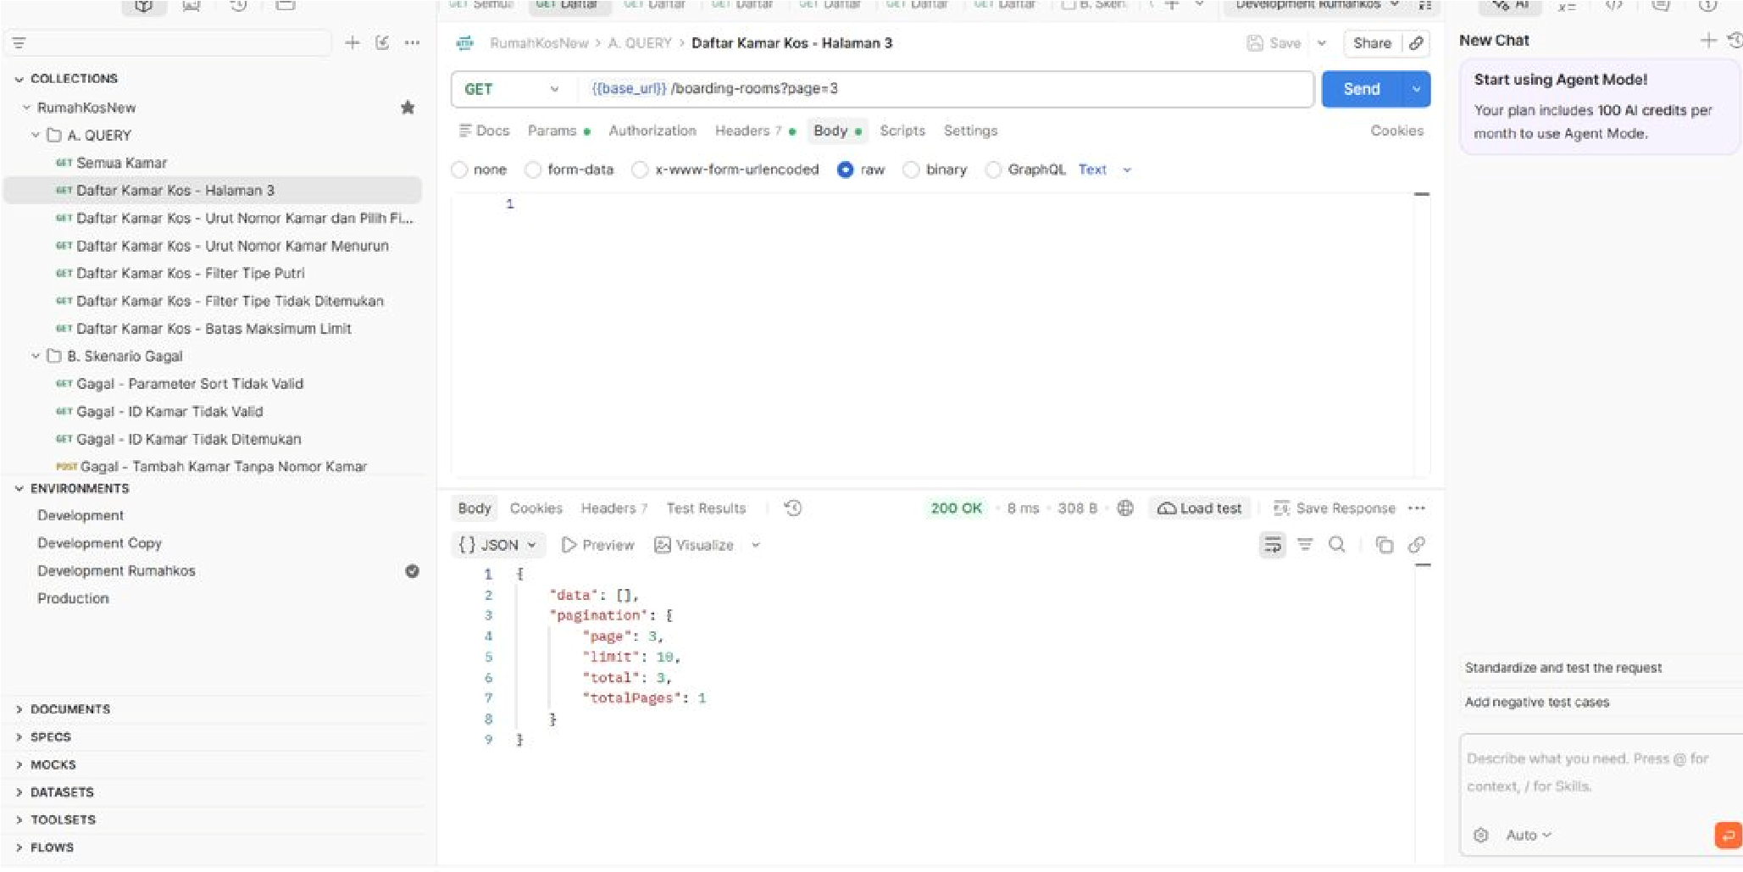
Gambar 3.2: Hasil pengujian "Daftar Kamar Kos - Halaman 3" (GET {{base_url}}/boarding-rooms?page=3) dengan status 200 OK (8 ms).
Rincian Respons JSON dan Alur Eksekusi Kode:
{
"data": [],
"pagination": {
"page": 3, "limit": 10,
"total": 3,
"totalPages": 1
}
}
Validasi Parameter page: Fungsi positiveIntegerQuery(req.query.page, 'page', 1) memverifikasi bahwa string _{"3"} adalah bilangan bulat positif yang sah, sementara _{limit} menggunakan nilai bawaan
10.
Perhitungan Offset (_{skip}): Controller menghitung _{skip = (3 - 1) * 10 = 20}. Karena jumlah total dokumen adalah total: 3 (totalPages: 1), pelewatan 20 dokumen pertama mengembalikan array kosong _{"data": []} secara aman.

3.3 Pengujian 3: Kombinasi Sorting Menaik dan Proyeksi Field (Urut Nomor Kamar dan Pilih

Field)
Pengujian ketiga menguji penggabungan parameter pengurutan dan pemilihan kolom melalui URL _{GET}
{{base_url}}/boarding-rooms?sort=nomorKamar&fields=id,nomorKamar. Respons diterima dalam waktu 7 _{ms} dengan status 200 _{OK} (557 _{B}).
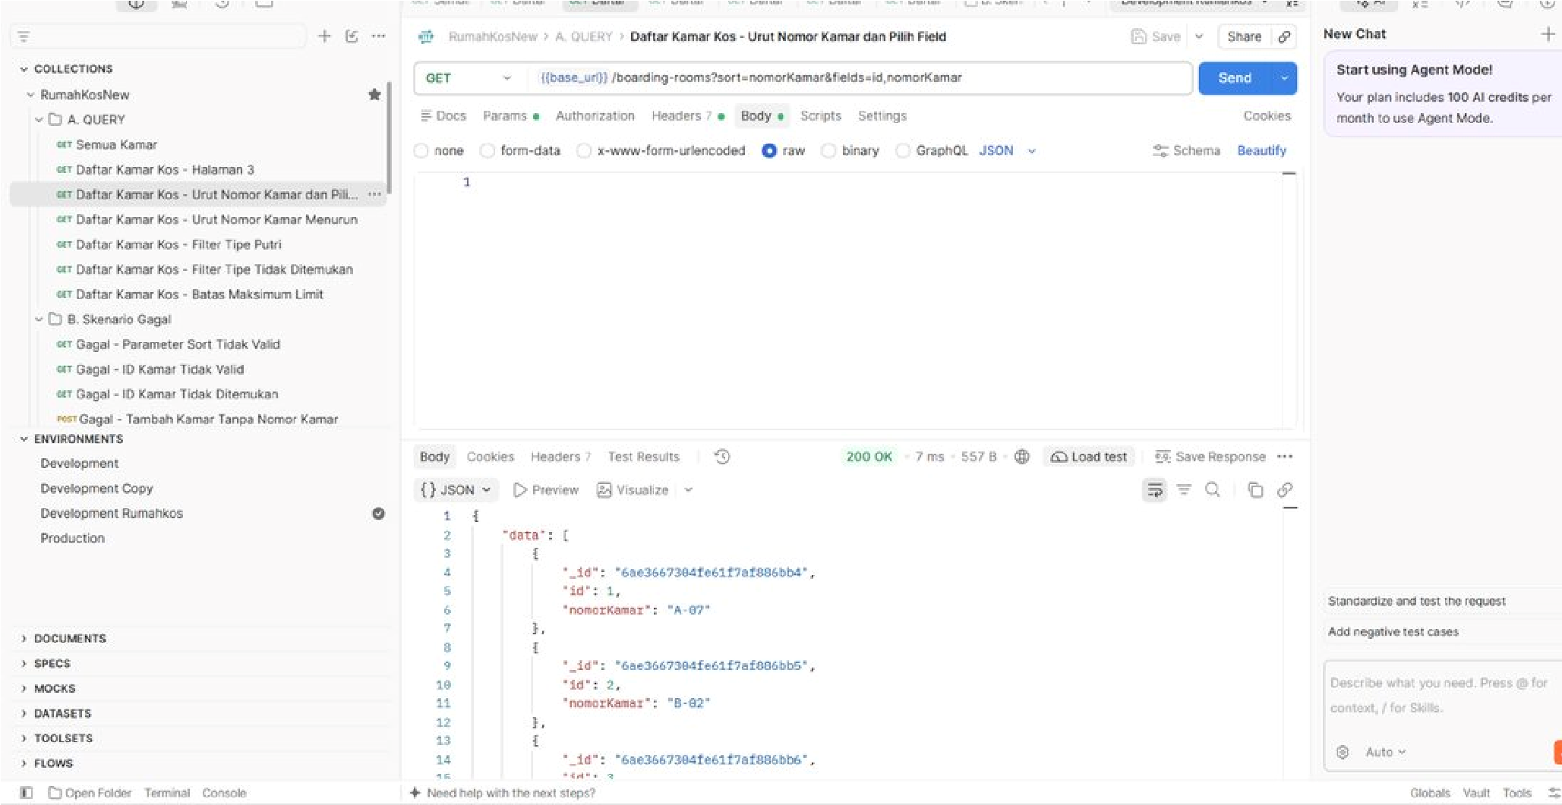
Gambar 3.3: Hasil pengujian "Daftar Kamar Kos - Urut Nomor Kamar dan Pilih Field" (? sort=nomorKamar&fields=id,nomorKamar).
Rincian Respons JSON dan Alur Eksekusi Kode:
{
"data": [
{ "_id": "6ae3667304fe61f7af886bb4", "id": 1, "nomorKamar": "A-07" },
{ "_id": "6ae3667304fe61f7af886bb5", "id": 2, "nomorKamar": "B-02" }, { "_id": "6ae3667304fe61f7af886bb6", "id": 3, "nomorKamar": "C-11" } ],
"pagination": { "page": 1, "limit": 10, "total": 3, "totalPages": 1 } }
Pengurutan Menaik (Ascending Sort): Fungsi _{parseSort('nomorKamar')} menghasilkan { nomorKamar: 1 } sehingga dokumen terurut alfabetis dari _{"A-07"}, _{"B-02"}, hingga _{"C-11"}.
Proyeksi Field & Bukti Munculnya _{_id}: Fungsi _{parseFields('id,nomorKamar')} membentuk proyeksi { _{id: 1, nomorKamar: 1 }}. Sesuai perilaku bawaan Mongoose pada baris query = projection ? query.select(projection) : query.select('-_id -__v'), proyeksi inklusif tetap menyertakan _id kecuali _id: 0 ditetapkan secara eksplisit.

3.4 4: Pengurutan Nomor Kamar Menurun (_{Urut Nomor Kamar Menurun})
keempat memverifikasi fitur pengurutan menurun (descending) menggunakan tanda minus di
depan nama atribut pada URL GET {{base_url}}/boarding-rooms?sort=-nomorKamar. Server merespons dengan status 200 _{OK} dalam waktu 7 _{ms} (1.07 _{KB}).
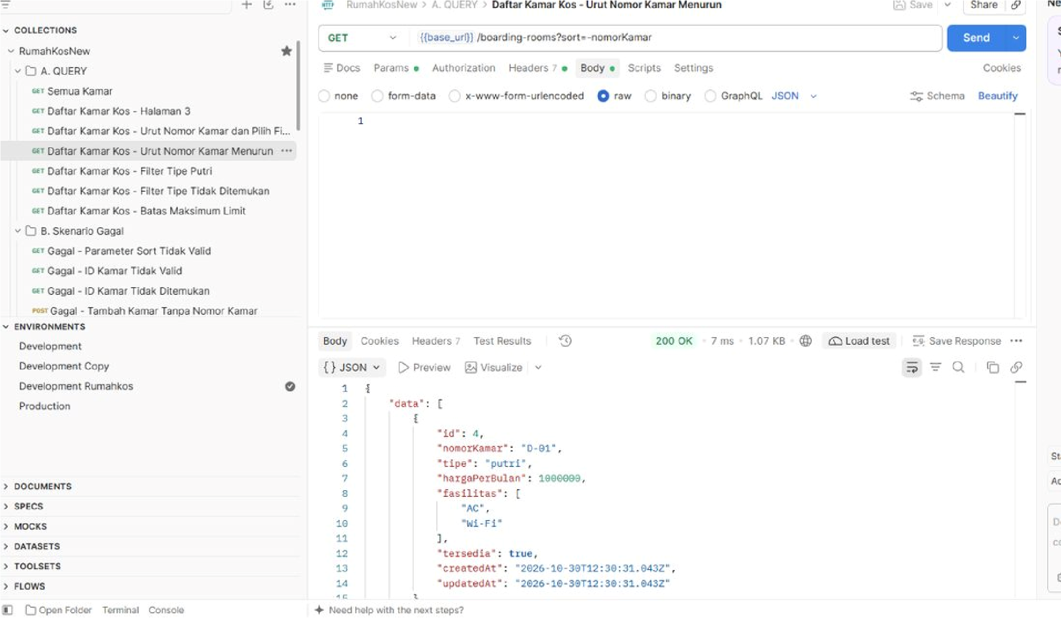
Gambar 3.4: Hasil pengujian "Daftar Kamar Kos - Urut Nomor Kamar Menurun" (GET {{base_url}}/boarding-rooms?sort=nomorKamar).
Rincian Respons JSON dan Alur Eksekusi Kode:
{
"data": [
{
"id": 4,
"nomorKamar": "D-01",
"tipe": "putri",
"hargaPerBulan": 1000000,
"fasilitas": ["AC", "Wi-Fi"],
"tersedia": true,
"createdAt": "2026-10-30T12:30:31.043Z",
"updatedAt": "2026-10-30T12:30:31.043Z"
}
]
}
Deteksi Awalan Tanda Minus (₋): Fungsi _{parseSort('-nomorKamar')} mendeteksi value.startsWith('_{')} bernilai _{true}, memvalidasi nama atribut _{nomorKamar} terhadap _{SORT_FIELDS}, dan mengembalikan objek pengurutan { nomorKamar: -1 }.
Urutan Dokumen Hasil: Kamar dengan kode tertinggi secara alfabetis, yakni "D-01" (id: 4), ditempatkan pada posisi pertama di dalam array _{data}.

3.5 5: Pemfilteran Berdasarkan Tipe Kamar (_{Filter Tipe Putri})
kelima menguji fitur penyaringan data kamar kos berdasarkan kategori penghuni melalui URL
GET {{base_url}}/boarding-rooms?tipe=putri. Server mengembalikan status 200 OK dalam waktu 7 ms (707 B).
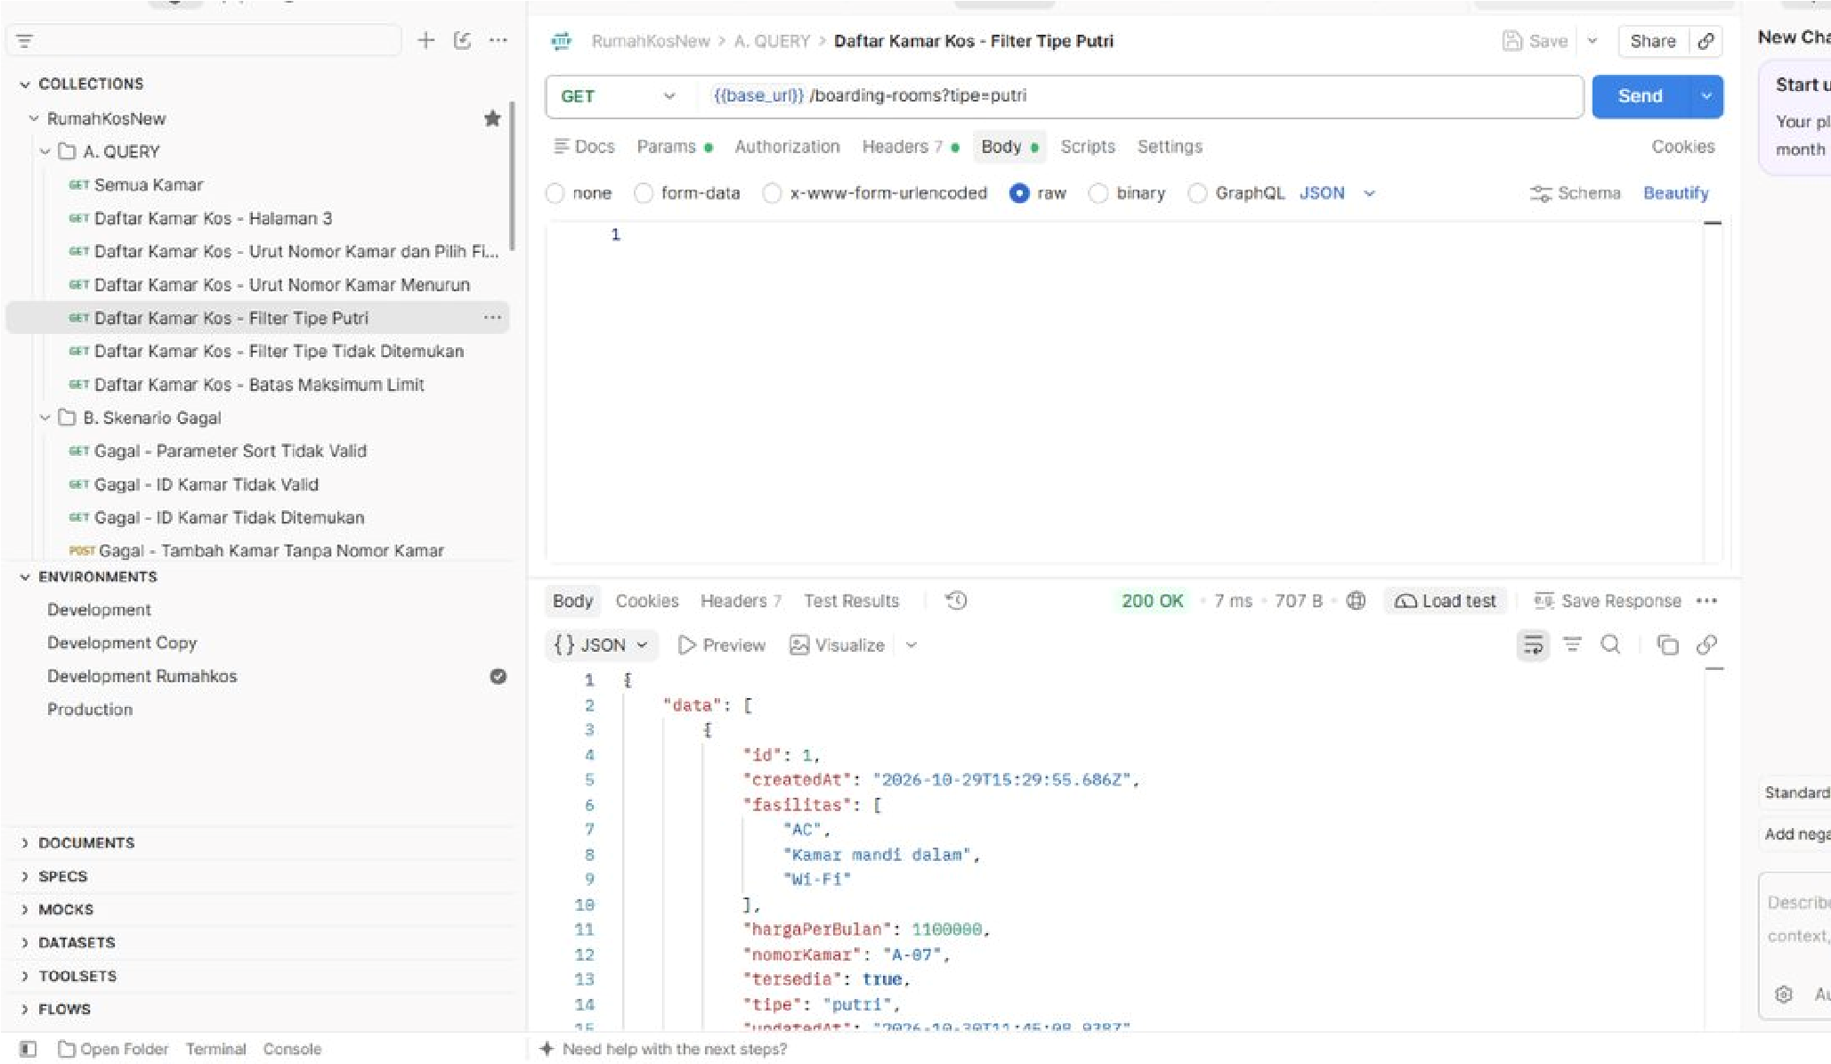
Gambar 3.5: Hasil pengujian "Daftar Kamar Kos - Filter Tipe Putri" (GET {{base_url}}/boarding-rooms?tipe=putri).
Rincian Respons JSON dan Alur Eksekusi Kode:
{
"data": [
{
"id": 1,
"createdAt": "2026-10-29T15:29:55.686Z",
"fasilitas": ["AC", "Kamar mandi dalam", "Wi-Fi"],
"hargaPerBulan": 1100000,
"nomorKamar": "A-07",
"tersedia": true,
"tipe": "putri",
"updatedAt": "2026-10-30T11:45:08.938Z"
}
] }
Pembentukan Objek Filter: Pada metode _{list(req, res)}, baris const filter = tipe === undefined _{? {} : { tipe };} membentuk predikat kueri { tipe: 'putri' }.
Sinkronisasi Data dan Count: Objek _{filter} diterapkan secara paralel pada roomModel.find(filter) dan roomModel.countDocuments(filter), sehingga hanya kamar bertipe "putri" (seperti kamar "A07") yang dikembalikan.

3.6 6: Pemfilteran Tipe Kamar Tidak Ditemukan (_{Filter Tipe Tidak Ditemukan})
keenam pada folder A. QUERY menguji perilaku sistem ketika klien memfilter nilai tipe yang
tidak memiliki kecocokan data di koleksi MongoDB melalui URL GET {{base_url}}/boarding-rooms?
_{tipe=XX}. Server merespons dengan status 200 _{OK} dalam waktu 12 _{ms} (308 _{B}).
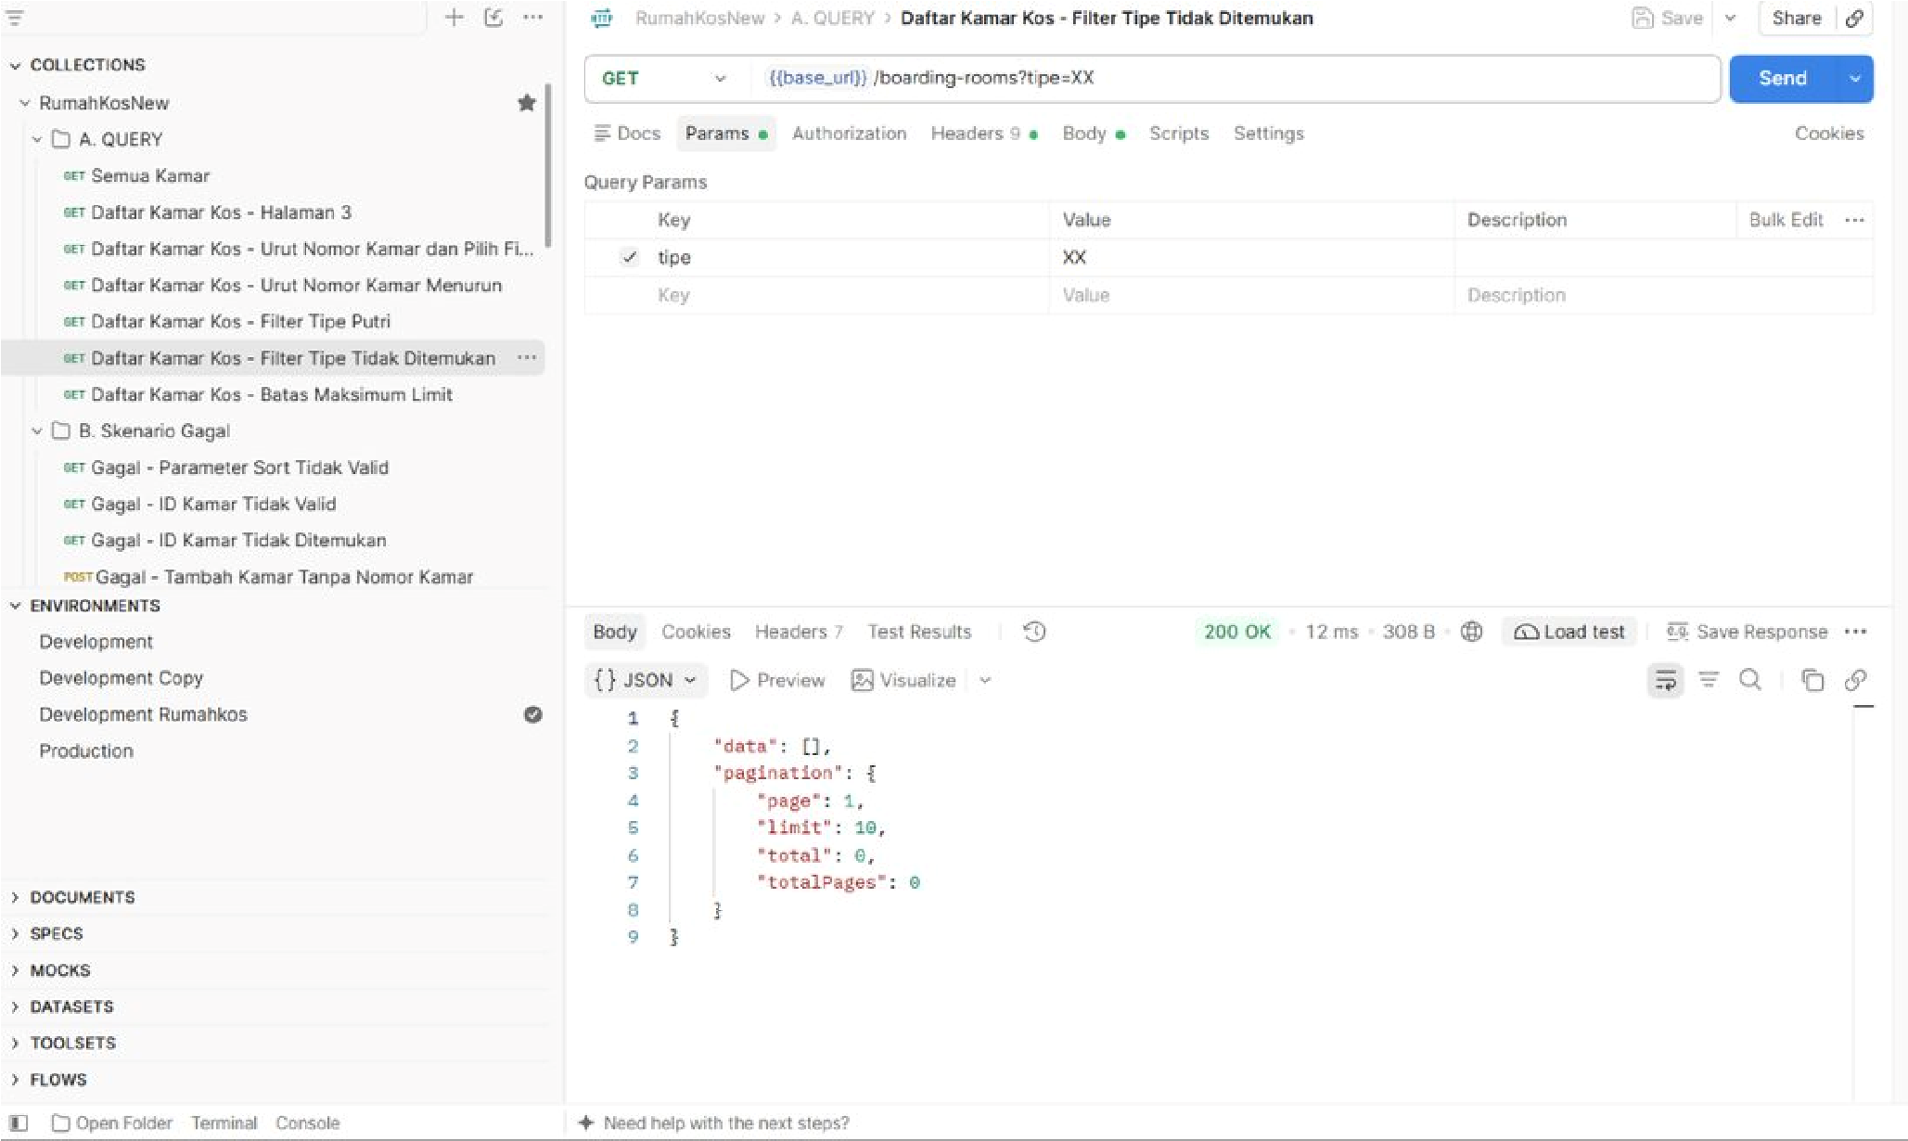
Gambar 3.6: Hasil pengujian "Daftar Kamar Kos - Filter Tipe Tidak Ditemukan" (GET {{base_url}}/boarding-rooms? tipe=XX).
Rincian Respons JSON dan Alur Eksekusi Kode:
{
"data": [], "pagination": {
"page": 1,
"limit": 10,
"total": 0,
"totalPages": 0
} }
Evaluasi Tipe String pada Query: Berbeda dengan validateRoom pada metode POST/PUT yang membatasi nilai _{tipe} ke ['putra', 'putri', 'campur'], metode _{list} hanya memeriksa if (tipe !== undefined && typeof tipe !== 'string'). Oleh karena itu, nilai tipe=XX tetap sah sebagai parameter pencarian dan diteruskan ke MongoDB sebagai _{roomModel.find({ tipe: 'XX' })}.
Perhitungan Total Halaman Saat Data Kosong: Karena tidak ada dokumen dengan tipe: "XX", countDocuments(filter) mengembalikan 0, dan ekspresi Math.ceil(0 / 10) menghasilkan "totalPages": 0 dengan "data": [].

3.7 7: Pembatasan Maksimum Limit Pagination (_{Batas Maksimum Limit})
Pengujian ketujuh menguji mekanisme perlindungan beban kueri dengan mengirimkan nilai _{limit} berukuran sangat besar melalui URL GET {{base_url}}/boarding-rooms?limit=999999. Server merespons dengan status 200 _{OK} dalam waktu 7 _{ms} (1.07 _{KB}).
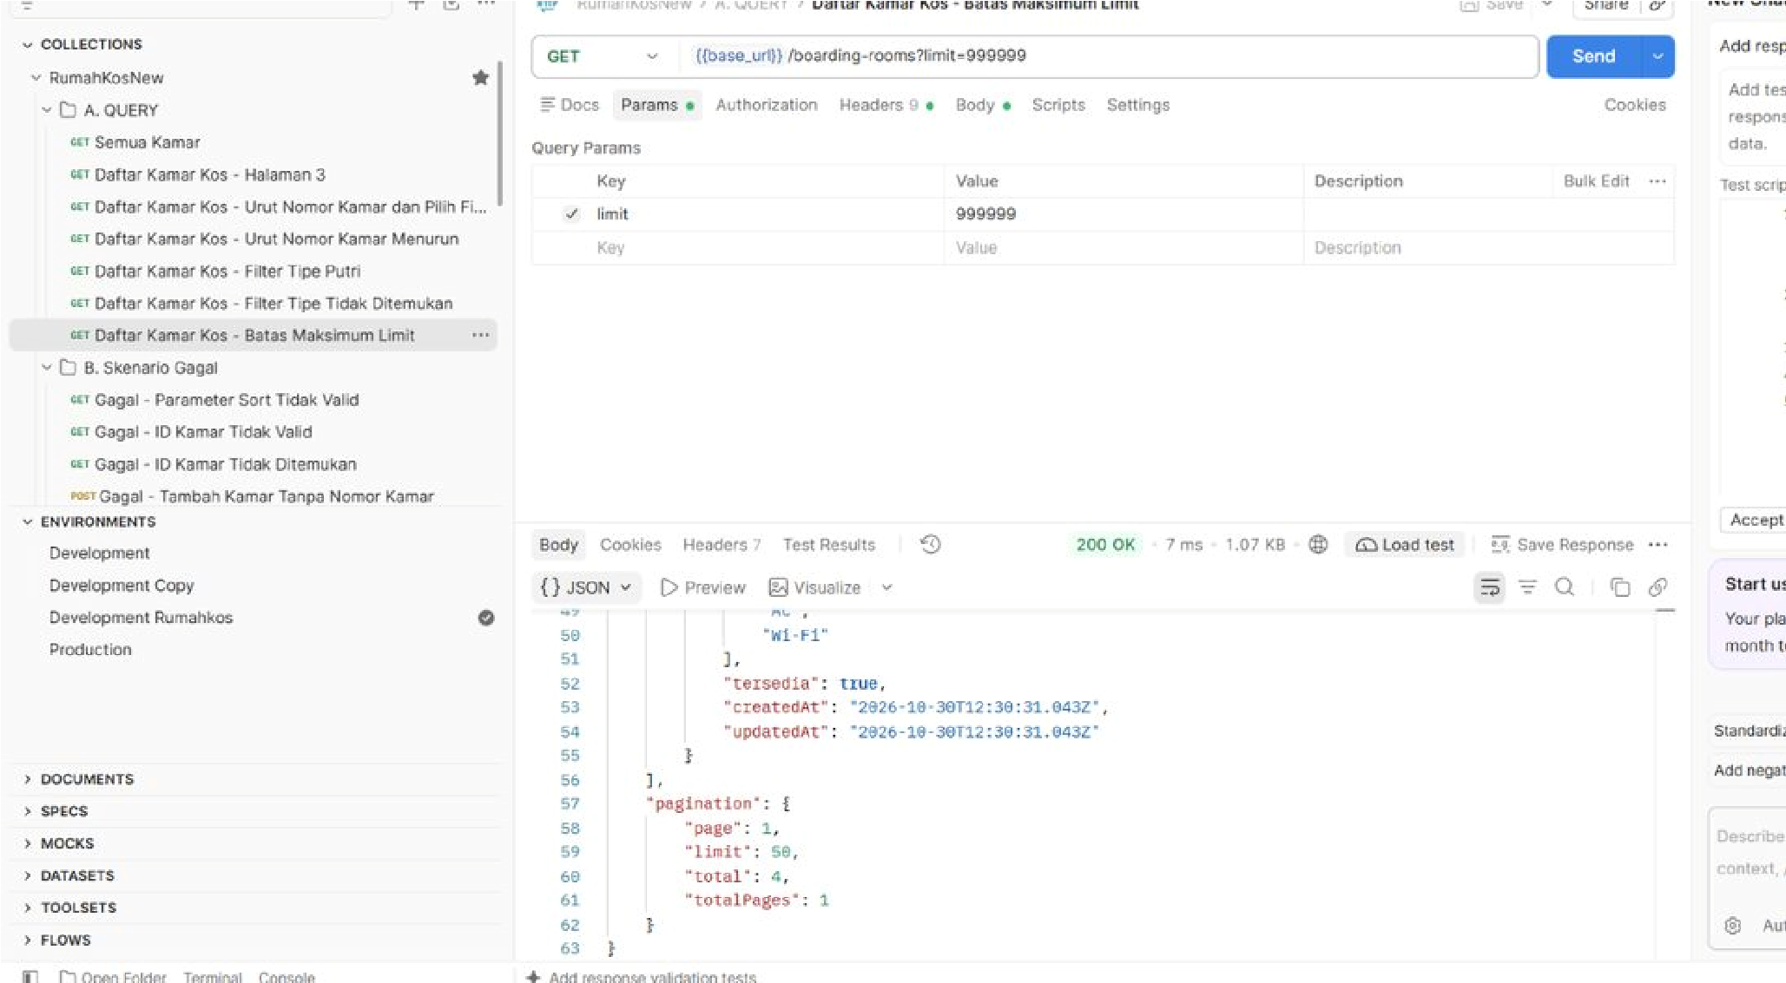
Gambar 3.7: Hasil pengujian "Daftar Kamar Kos - Batas Maksimum Limit" (GET {{base_url}}/boarding-rooms? limit=999999).
Rincian Respons JSON dan Alur Eksekusi Kode:
{
"data": [ ... ],
"pagination": {
"page": 1,
"limit": 50,
"total": 4, "totalPages": 1
}
}
Pemangkasan Otomatis (Clamping) ke MAX_LIMIT: Meskipun positiveIntegerQuery meloloskan angka 999999 sebagai bilangan bulat positif, baris kode const limit = Math.min(requestedLimit, MAX_LIMIT); membandingkan Math.min(999999, 50) dan menetapkan nilai limit = 50.
Verifikasi pada Metadata Pagination: Properti "limit": 50 pada objek pagination di respons JSON membuktikan bahwa konstanta MAX_LIMIT = 50 berhasil mencegah klien menarik lebih dari 50 dokumen dalam satu permintaan.

3.8 Pengujian 8: Skenario Gagal Parameter Sort Tidak Valid (Gagal - Parameter Sort Tidak Valid)
Memasuki folder B. Skenario Gagal, pengujian kedelapan mengirim kueri pengurutan dengan nama field yang tidak diizinkan melalui URL GET {{base_url}}/boarding-rooms?sort=password (disertai header xapi-key: kunci-rahasia-paw2). Server menolak permintaan dengan status 400 Bad Request dalam waktu 3 ms (337 B).
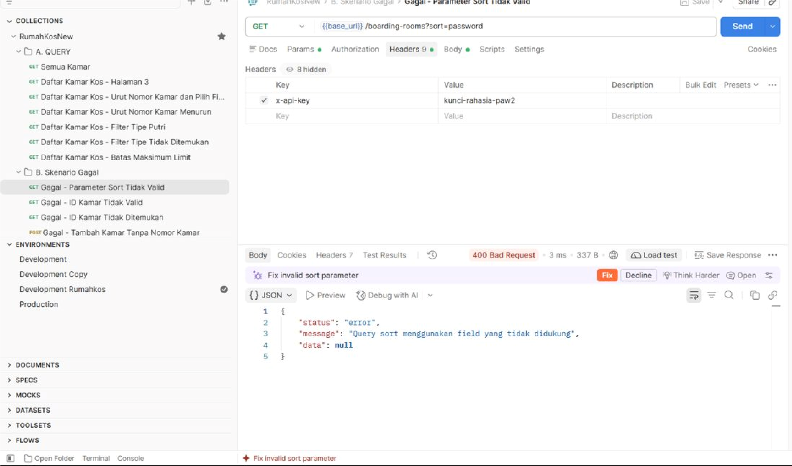
Gambar 3.8: Hasil pengujian "Gagal - Parameter Sort Tidak Valid" (GET {{base_url}}/boarding-rooms?sort=password) dengan status 400 Bad Request.
Rincian Respons JSON dan Alur Eksekusi Kode:
{
"status": "error",
"message": "Query sort menggunakan field yang tidak didukung",
"data": null
}
Pencegahan Kueri Atribut Ilegal via SORT_FIELDS: Di dalam fungsi parseSort('password'), pemeriksaan if (!SORT_FIELDS.has(field)) bernilai true karena atribut password tidak termasuk dalam 6 atribut sah (_id, id, nomorKamar, tipe, hargaPerBulan, tersedia).
Penghentian Dini Sebelum Database: Karena sort.error terdeteksi, controller langsung memanggil sendError(res, 400, sort.error) dalam waktu 3 ms tanpa menyentuh MongoDB.
Keamanan terhadap Serangan Enumerasi Kolom: Dengan membatasi pengurutan hanya pada atribut yang terdaftar di SORT_FIELDS, API mencegah pengguna mengurutkan atau menebak atribut sensitif pada skema koleksi lainnya.

3.9 9: Skenario Gagal ID Kamar Tidak Valid (_{Gagal - ID Kamar Tidak Valid})
Pengujian kesembilan menguji validasi parameter rute (path parameter) pada endpoint detail kamar dengan mengirimkan string non-angka melalui URL GET {{base_url}}/boarding-rooms/abc. Server mengembalikan status 400 _{Bad Request} dalam waktu 4 _{ms} (337 _{B}).
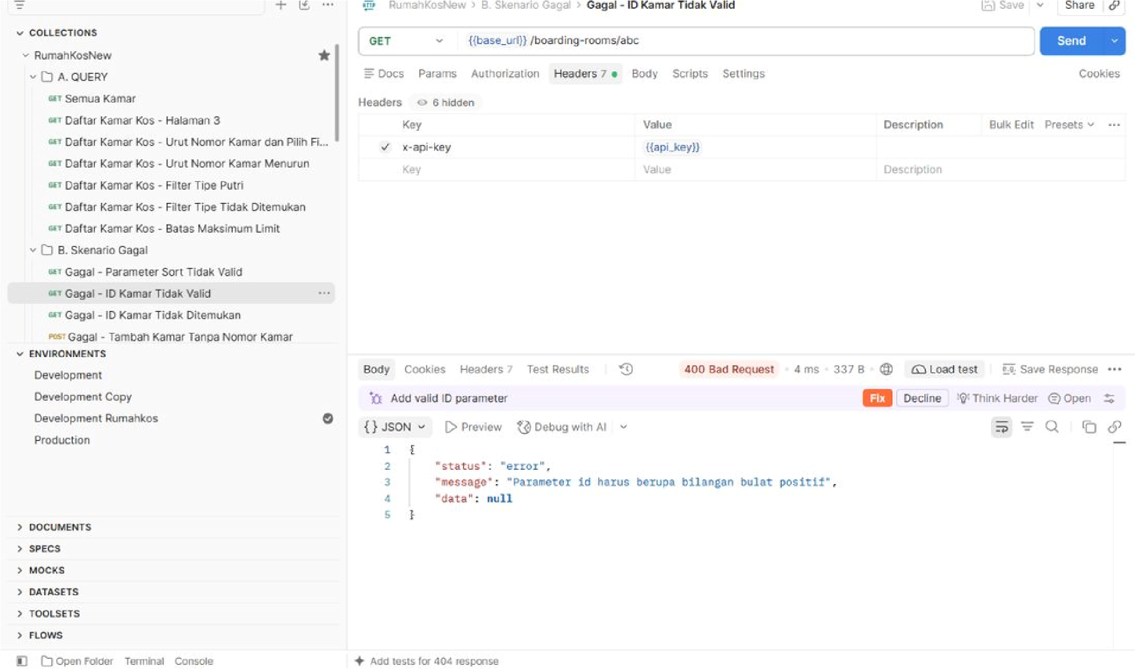
Gambar 3.9: Hasil pengujian "Gagal - ID Kamar Tidak Valid" (GET {{base_url}}/boarding-rooms/abc) dengan status 400 Bad Request.
Rincian Respons JSON dan Alur Eksekusi Kode:
{
"status": "error",
"message": "Parameter id harus berupa bilangan bulat positif",
"data": null }
Konversi Numerik dan Pemeriksaan _{isSafeInteger}: Pada metode _{getById(req, res)}, ekspresi const id = Number(req.params.id); mengubah "abc" menjadi NaN. Kondisi if (!Number.isSafeInteger(id) _{|| id < 1)} langsung terpenuhi dan mengembalikan status 400 _{Bad Request}.
Efisiensi Penolakan Request: Validasi parameter _{:id} dilakukan paling awal sebelum pemanggilan _{roomModel.findOne({ id })}, sehingga permintaan yang tidak valid selesai hanya dalam waktu 4 ms tanpa membebani koneksi basis data.

3.10 Pengujian 10: Skenario Gagal ID Kamar Tidak Ditemukan (_{Gagal - ID Kamar Tidak}

Ditemukan)
Pengujian kesepuluh menguji pencarian kamar kos dengan nomor _{id} bulat positif yang sah secara tipe data tetapi tidak ada di dalam koleksi MongoDB melalui URL GET {{base_url}}/boarding-rooms/999999. Server merespons dengan status 404 _{Not Found} dalam waktu 36 _{ms} (324 _{B}).
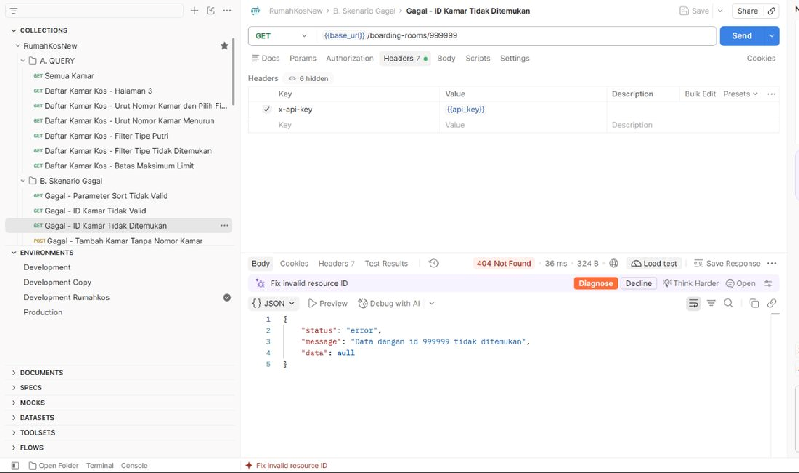
Gambar 3.10: Hasil pengujian "Gagal - ID Kamar Tidak Ditemukan" (GET {{base_url}}/boarding-rooms/999999) dengan status 404 Not Found.
Rincian Respons JSON dan Alur Eksekusi Kode:
{
"status": "error",
"message": "Data dengan id 999999 tidak ditemukan",
"data": null }
Pencarian Dokumen Bernilai null: Parameter 999999 lolos validasi bilangan bulat positif sehingga kueri await roomModel.findOne({ id: 999999 }).select('-_id -__v').lean() dieksekusi ke MongoDB. Karena tidak ada dokumen yang cocok, variabel _{room} bernilai _{null} dan memicu sendError(res, 404, `Data dengan id ${req.params.id} tidak ditemukan`).
Kesesuaian Semantik Kode Status HTTP: Penggunaan kode status 404 Not Found membedakan secara tegas antara kesalahan format parameter dari klien (400 Bad Request pada Gambar 3.9) dengan kondisi sumber daya yang memang tidak ditemukan di basis data (404 Not Found pada Gambar 3.10).

3.11 11: Skenario Gagal Tambah Kamar Tanpa Nomor Kamar (_{Gagal - Tambah Kamar}

Tanpa Nomor Kamar)
Pengujian kesebelas menguji validasi atribut wajib pada pembuatan data kamar baru melalui _{POST}
{{base_url}}/boarding-rooms dengan mengisi "nomorKamar": "" (string kosong). Server menolak permintaan dengan status 400 _{Bad Request} dalam waktu 29 _{ms} (317 _{B}).
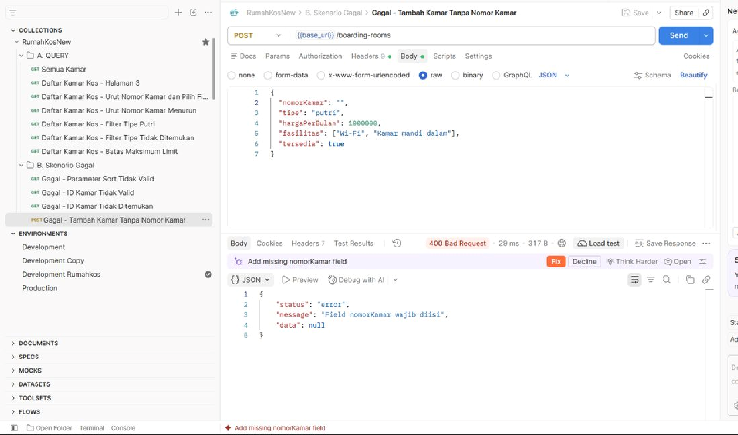
Gambar 3.11: Hasil pengujian "Gagal - Tambah Kamar Tanpa Nomor Kamar" (POST {{base_url}}/boarding-rooms) dengan status 400 Bad Request.
Rincian Payload, Respons JSON, dan Alur Eksekusi Kode:
// Request Body:
{
"nomorKamar": "",
"tipe": "putri",
"hargaPerBulan": 1000000,
"fasilitas": ["Wi-Fi", "Kamar mandi dalam"],
"tersedia": true
}
// Response (400 Bad Request):
{
"status": "error",
"message": "Field nomorKamar wajib diisi",
"data": null
}
Validasi String Kosong pada _{validateRoom}: Di dalam metode _{create(req, res)}, pemanggilan _{validateRoom(req.body)} mengevaluasi kondisi if (typeof body.nomorKamar !== 'string' || !body.nomorKamar.trim₍₎₎. Karena _{"".trim()} menghasilkan string kosong (falsy), fungsi mengembalikan { error: 'Field nomorKamar wajib diisi' }.
Pencegahan Penyimpanan Data Tidak Lengkap: Karena validation.error bernilai truthy, eksekusi fungsi _{create} langsung dihentikan oleh if (validation.error) return sendError(res, 400, validation.error); sebelum kueri pencarian highestId maupun roomModel.create() dijalankan.

3.12 Pengujian 12: Skenario Gagal Nomor Kamar Duplikat (_{Gagal - Nomor Kamar Duplikat})
Pengujian kedua belas menguji integritas keunikan data (uniqueness constraint) dengan mengirimkan
POST {{base_url}}/boarding-rooms berisi "nomorKamar": "D-01" yang sebelumnya sudah terdaftar di basis data (lihat Gambar 3.4). Server mengembalikan status 409 Conflict dalam waktu 28 ms (321 B).
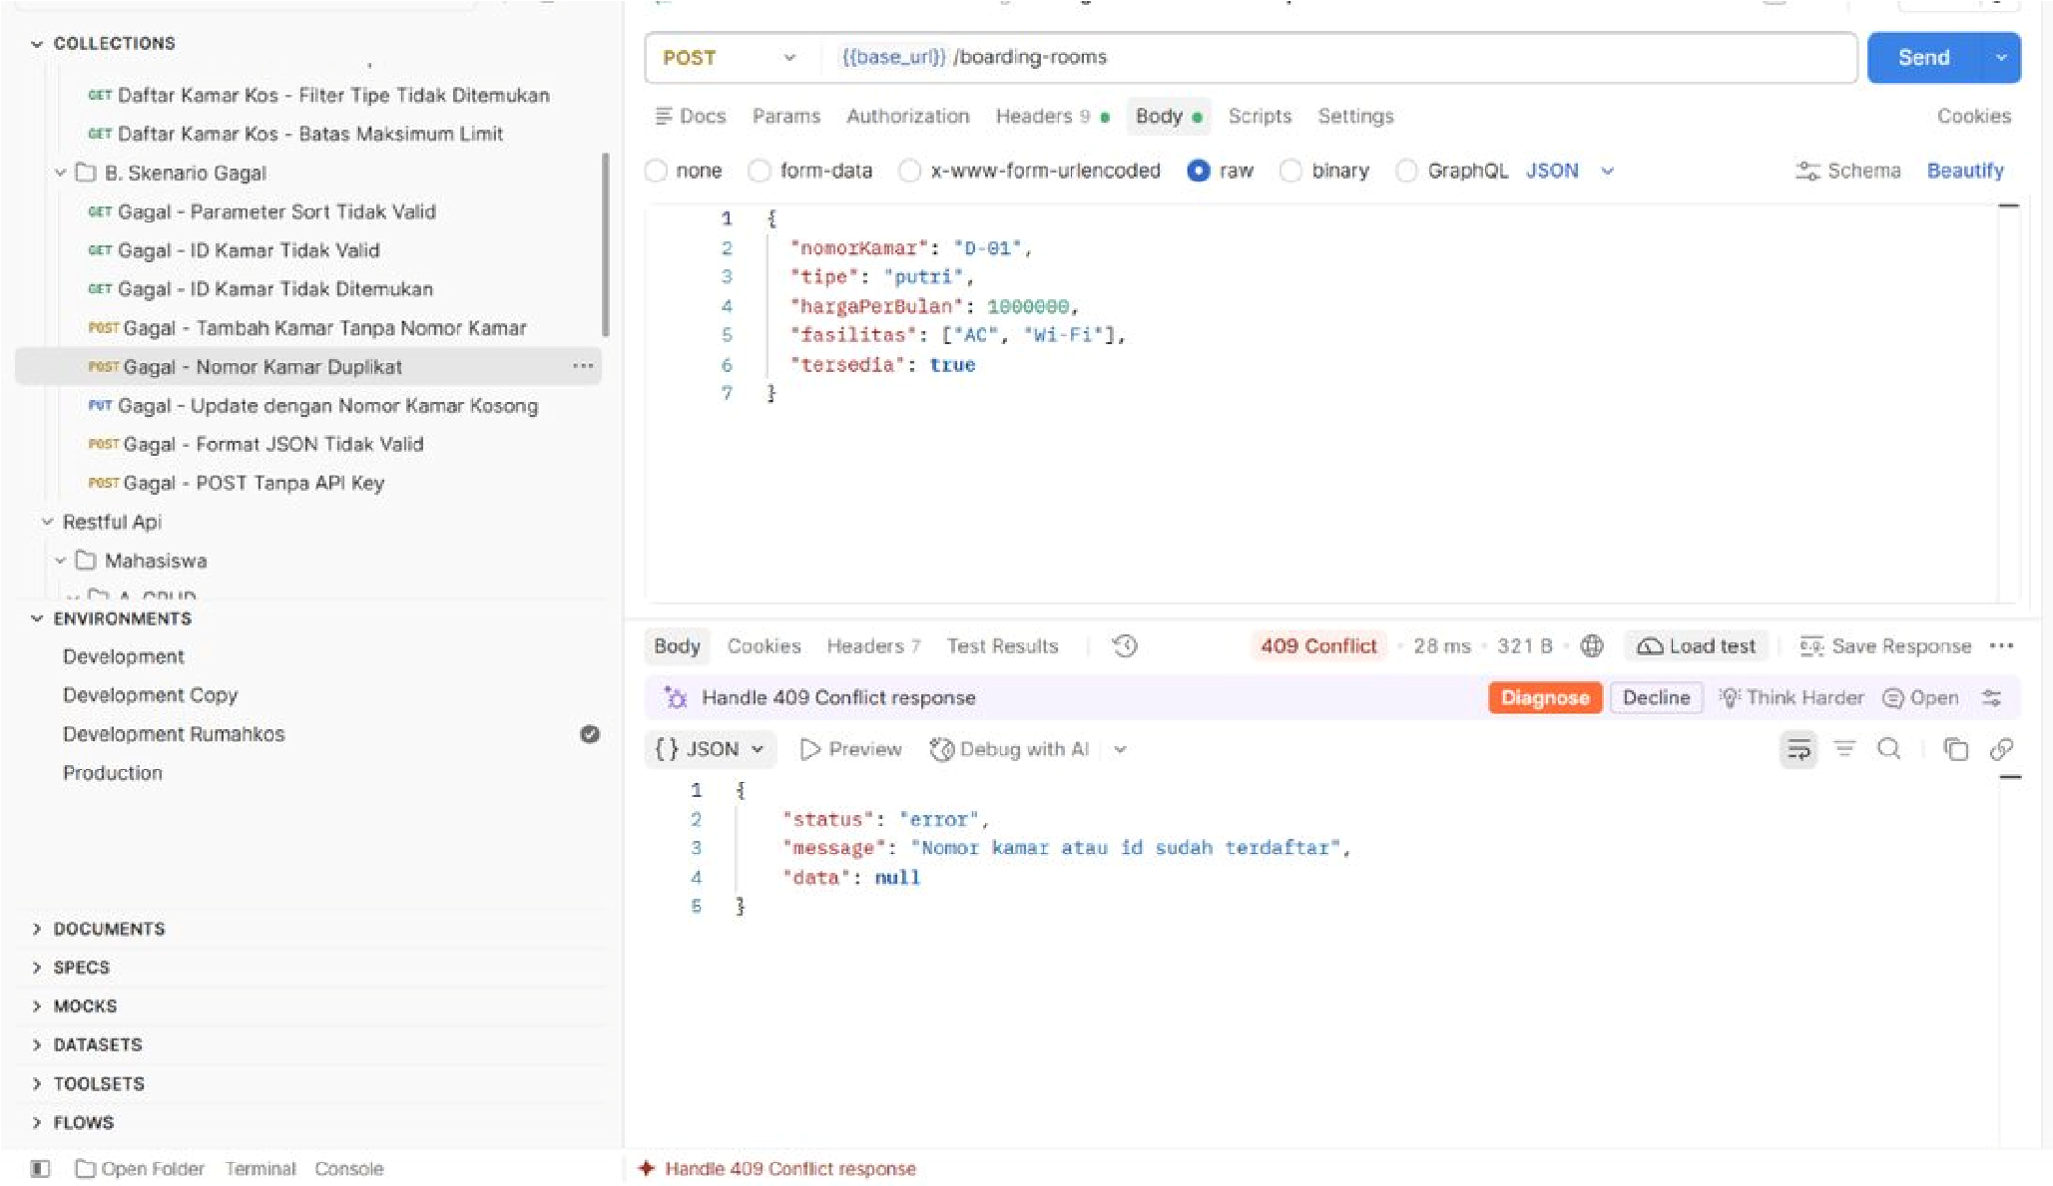
Gambar 3.12: Hasil pengujian "Gagal - Nomor Kamar Duplikat" (POST {{base_url}}/boarding-rooms dengan nomorKamar "D-01") berstatus 409 Conflict.
Rincian Payload, Respons JSON, dan Alur Eksekusi Kode:
// Request Body:
{
"nomorKamar": "D-01",
"tipe": "putri",
"hargaPerBulan": 1000000,
"fasilitas": ["AC", "Wi-Fi"],
"tersedia": true
}
// Response (409 Conflict):
{
"status": "error",
"message": "Nomor kamar atau id sudah terdaftar",
"data": null
}

Penanganan Error Duplikasi MongoDB (_{E11000}): Payload lolos pemeriksaan validateRoom(req.body) karena format datanya sah. Namun, saat _{await roomModel.create(...)} dijalankan, skema BoardingRoomsModel yang menetapkan indeks unik (unique: true) pada atribut nomorKamar dan id melempar galat duplikasi kunci MongoDB (kode ₁₁₀₀₀), yang kemudian ditangkap oleh error handler middleware Express dan diterjemahkan menjadi respons 409 Conflict dengan pesan "Nomor kamar atau id sudah terdaftar".

3.13 Pengujian 13: Skenario Gagal Update dengan Nomor Kamar Kosong (_{Gagal - Update dengan} Nomor Kamar Kosong)
Pengujian ketiga belas menguji validasi pembaruan data melalui PUT {{base_url}}/boarding-rooms/:id dengan mengisi _{"nomorKamar": ""} pada Request Body. Server mengembalikan status 400 Bad Request dalam waktu 3 _{ms} (317 _{B}).
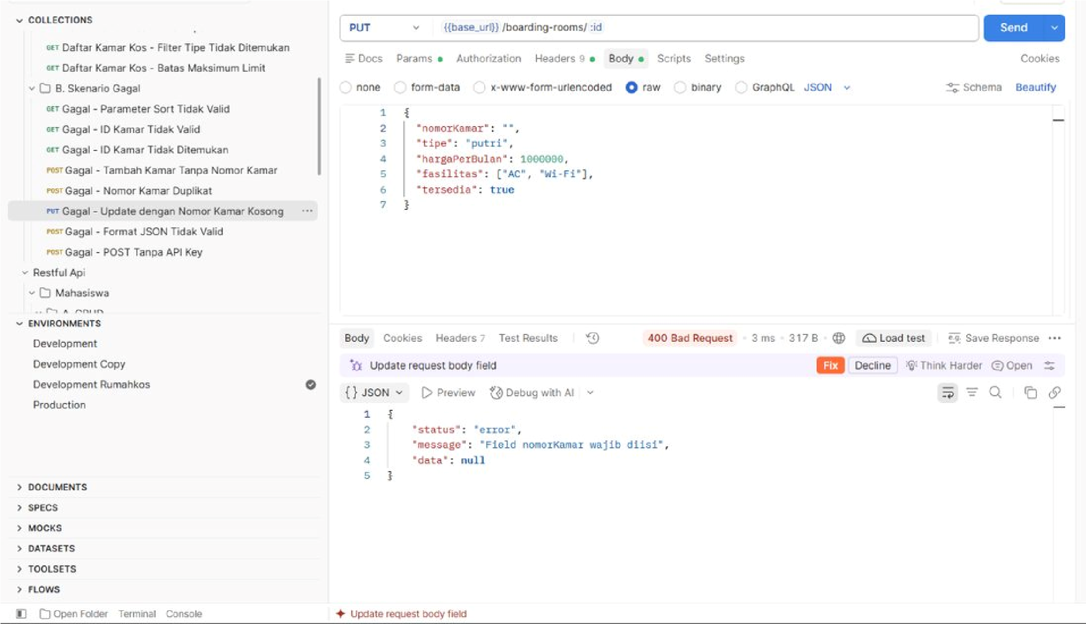
Gambar 3.13: Hasil pengujian "Gagal - Update dengan Nomor Kamar Kosong" (PUT {{base_url}}/boarding-rooms/:id) berstatus 400 Bad Request.
Rincian Respons JSON dan Alur Eksekusi Kode:
{
"status": "error",
"message": "Field nomorKamar wajib diisi",
"data": null }
Konsistensi Validator pada Operasi PUT: Metode update(req, res) menggunakan fungsi validator yang sama persis dengan metode create, yakni const validation = validateRoom(req.body);. Ketika nilai nomorKamar dikosongkan, permintaan langsung ditolak sebelum perintah roomModel.findOneAndUpdate(...) dieksekusi ke basis data.
Urutan Pengecekan Parameter dan Body: Pada metode _{update}, setelah parameter _{id} diverifikasi sebagai bilangan bulat, validasi body dijalankan terlebih dahulu sebelum mengecek ketersediaan dokumen di MongoDB, sehingga menghasilkan waktu respons sangat cepat (_{3 ms}).

3.14 14: Skenario Gagal Format JSON Tidak Valid (Gagal - Format JSON Tidak Valid)
Pengujian keempat belas menguji ketahanan peladen terhadap kiriman payload JSON yang rusak secara sintaksis (tidak memiliki kurung kurawal penutup }) pada POST {{base_url}}/boarding-rooms. Server merespons dengan status 400 _{Bad Request} dalam waktu 41 _{ms} (312 _{B}).
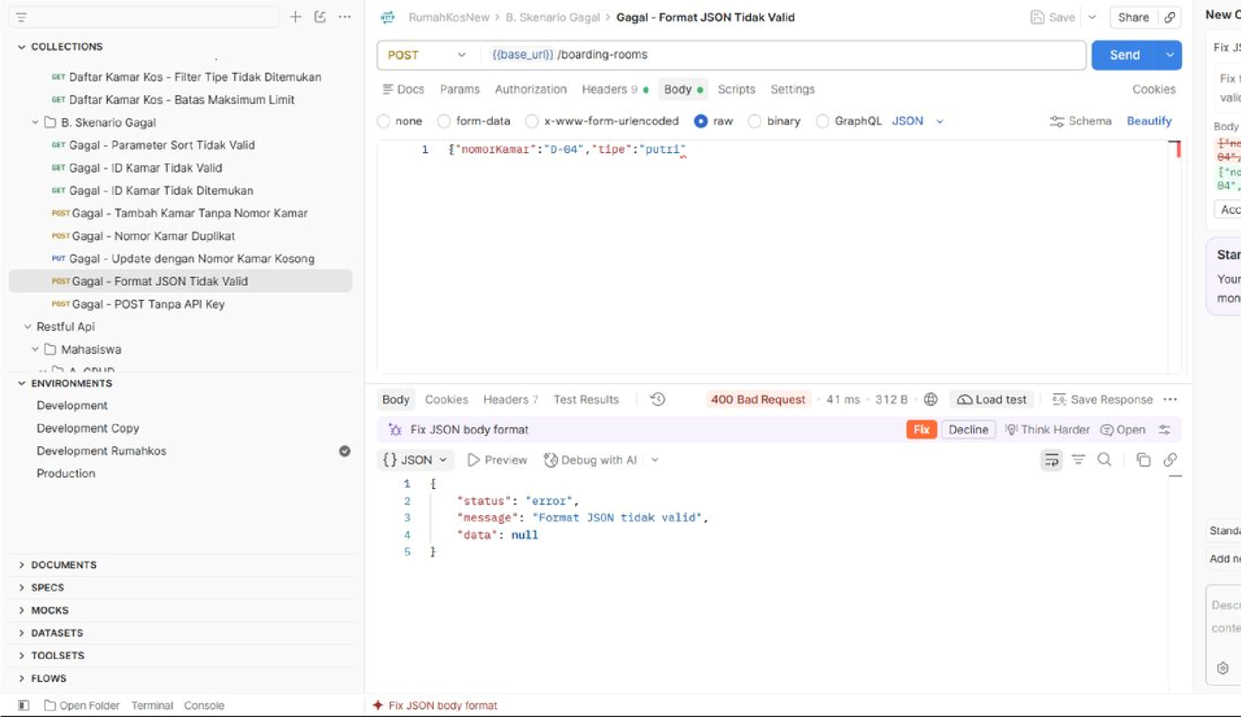
Gambar 3.14: Hasil pengujian "Gagal - Format JSON Tidak Valid" (POST {{base_url}}/boarding-rooms dengan JSON tidak tertutup) berstatus 400 Bad Request.
Rincian Payload Mentah, Respons JSON, dan Alur Eksekusi:
// Raw Body (Malformed JSON):
{"nomorKamar":"D-04","tipe":"putri"
// Response (400 Bad Request):
{
"status": "error",
"message": "Format JSON tidak valid",
"data": null
}
Penanganan _{SyntaxError} pada Lapisan Middleware Express: Ketika _{express.json()} mencoba mengurai teks {"nomorKamar":"D-04","tipe":"putri" yang kehilangan kurung kurawal penutup, parser melempar SyntaxError. Middleware penanganan galat global pada aplikasi menangkap pengecualian tersebut dan mengembalikan struktur amplop error standar berstatus 400 Bad Request dengan pesan _{"Format JSON tidak valid"}.

3.15 15: Skenario Gagal POST Tanpa API Key (_{Gagal - POST Tanpa API Key})
Pengujian kelima belas menguji mekanisme keamanan otorisasi dengan menonaktifkan (tidak mencentang) header x-api-key saat mengirimkan permintaan POST {{base_url}}/boarding-rooms. Server menolak akses dengan status 401 _{Unauthorized} dalam waktu 11 _{ms} (309 _{B}).
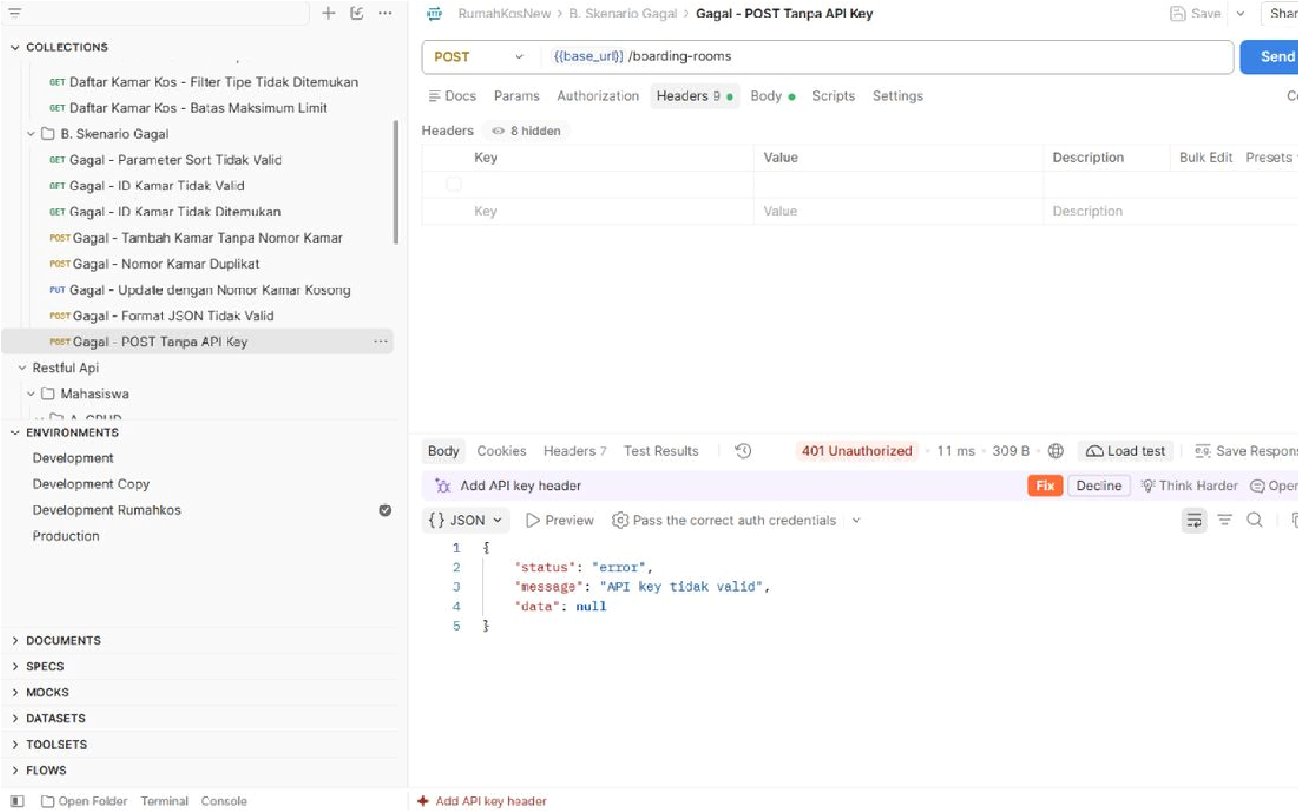
Gambar 3.15: Hasil pengujian "Gagal - POST Tanpa API Key" (POST {{base_url}}/boarding-rooms tanpa header x-api-key) berstatus 401 Unauthorized.
Rincian Respons JSON dan Alur Eksekusi Keamanan:
{
"status": "error",
"message": "API key tidak valid",
"data": null
}
Proteksi Middleware Autentikasi API Key: Sebelum permintaan mencapai metode di dalam _{createBoardingRoomsController}, middleware autentikasi memeriksa keberadaan dan kecocokan nilai header _{x-api-key} (yang pada pengujian valid diisi _{kunci-rahasia-paw2} melalui variabel {{api_key}}). Ketika header tersebut tidak disertakan, middleware langsung memutus siklus permintaan dengan kode status 401 Unauthorized dan pesan "API key tidak valid".

3.16 16: Eksekusi Kolektif Menggunakan Postman Collection Runner (_{RumahKosNew -}

Run results)
Sebagai tahap verifikasi akhir, seluruh skenario di dalam koleksi RumahKosNew dieksekusi secara berurutan dan otomatis menggunakan fitur Postman Collection Runner pada environment Development Rumahkos (dijalankan pada pukul 08:14:43 PM dengan Iterations: 1).
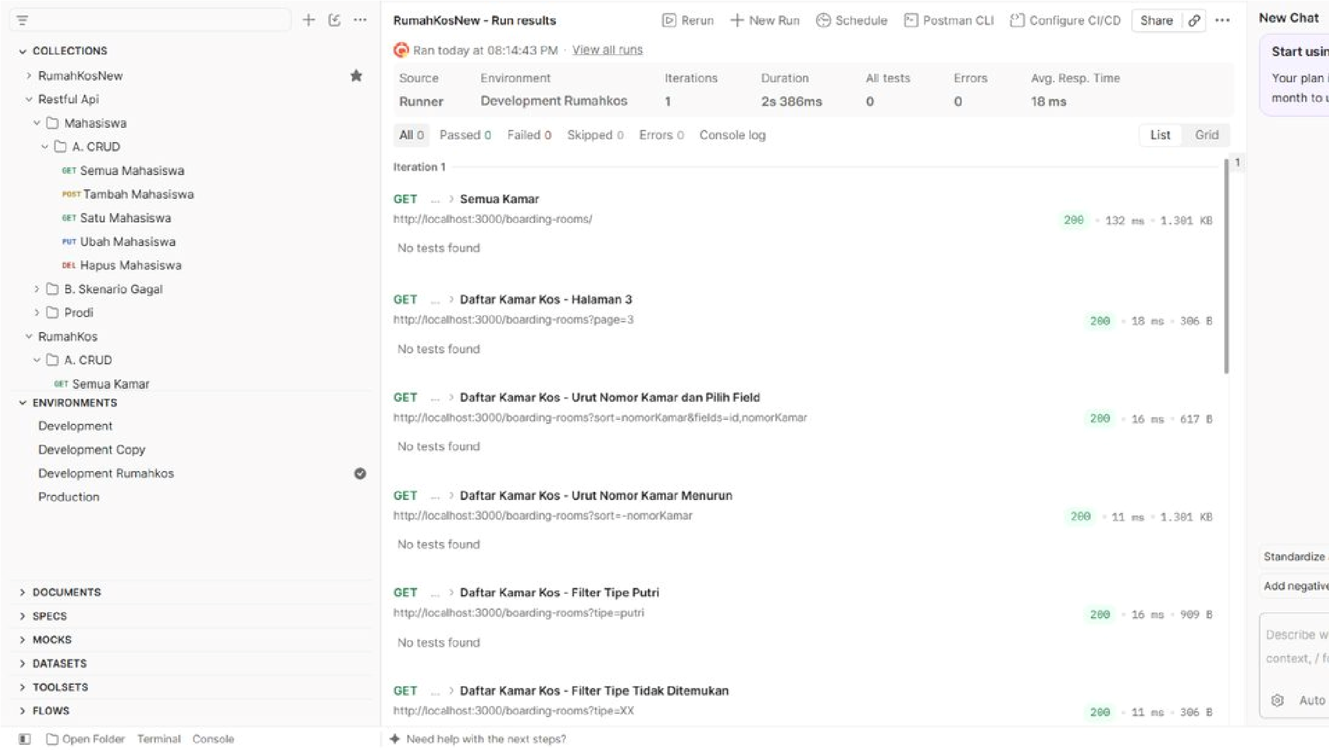
Gambar 3.16: Hasil pengujian keseluruhan secara sekuensial menggunakan Postman Collection Runner (Duration: 2s 386ms, Avg. Resp. Time: 18 ms, Errors: 0).
Rekapitulasi Metrik Performa Agregat dan Analisis Eksekusi Sekuensial:
Metrik Collection Runner | Nilai Hasil Uji | Interpretasi Teknis Sistem Informasi
Source & Environment | Runner /  Development  Rumahkos | Menunjukkan seluruh request dijalankan secara otomatis dalam satu rangkaian uji menggunakan variabel lingkungan yang konsisten.
Total Duration (1 Iteration) | 2s 386ms | Seluruh rangkaian pengujian dari awal hingga akhir selesai dieksekusi dalam waktu 2,386 detik.
Average Response Time | 18 ms | Rata-rata waktu respons lintas seluruh endpoint sangat cepat (di bawah 20 milidetik), membuktikan efisiensi kueri Mongoose .lean().
Errors (Network / Runtime) | 0 | Tidak terdapat kegagalan koneksi soket, timeout, maupun crash pada peladen Node.js selama eksekusi beruntun.
All Tests (Post-Response Scripts) | 0 (No tests found) | Pengujian dilakukan melalui verifikasi kontrak respons dan status HTTP secara langsung tanpa skrip asersi pm.test().

Analisis Efek Pemanasan Koneksi (Connection Warm-Up): Pada hasil Iteration 1 di Gambar 3.16, permintaan pertama (_{GET Semua Kamar}) membutuhkan waktu 132 _{ms} (1.301 _{KB}) karena proses inisialisasi awal kueri dan pembacaan buffer pool MongoDB. Setelah koneksi aktif, permintaanpermintaan berikutnya (Halaman 3, Urut Nomor Kamar dan Pilih Field, Urut Nomor Kamar Menurun, Filter Tipe Putri, dan Filter Tipe Tidak Ditemukan) mengalami penurunan latensi drastis menjadi 11 ms hingga 18 ms.
Konsistensi Ukuran Payload selama Batch Run: Permintaan tanpa filter/proyeksi (Semua Kamar dan
_{Urut Nomor Kamar Menurun}) mengembalikan ukuran data yang identik yaitu 1.301 _{KB}, sedangkan permintaan dengan proyeksi ?fields=id,nomorKamar memangkas ukuran payload lebih dari 50% menjadi 617 B, dan respons dengan "data": [] (Halaman 3 serta Filter Tipe Tidak Ditemukan) berukuran tepat 306 B.

BAB IV: EVALUASI TEKNIS DAN PENUTUP

4.1 Evaluasi Komprehensif Arsitektur RESTful API Proyek PAW_AGUS
Berdasarkan gabungan analisis kode sumber _{createBoardingRoomsController} dan bukti empiris dari ke15 skenario pengujian di Postman, terdapat empat temuan utama yang menunjukkan kematangan arsitektur layanan backend pada proyek PAW_AGUS:
 Arsitektur Pertahanan Berlapis (Defense-in-Depth Validation): Hasil pengujian pada folder _{B.}
Skenario Gagal membuktikan bahwa validasi dan proteksi berjalan pada empat lapisan berbeda: (a)
Lapisan Autentikasi Middleware yang menolak permintaan tanpa x-api-key dengan status 401 Unauthorized (Gambar 3.15); (b) Lapisan Body Parser Middleware yang menangkap JSON cacat sintaksis dengan status 400 Bad Request (Gambar 3.14); (c) Lapisan Validator Controller
(validateRoom, parseSort, parseFields, positiveIntegerQuery) yang menolak parameter atau atribut tidak sah dengan status 400 Bad Request (Gambar 3.8, 3.9, 3.11, dan 3.13); serta (d) Lapisan Constraint Basis Data MongoDB yang menolak duplikasi nomorKamar dengan status 409 Conflict (Gambar 3.12) dan mengembalikan 404 Not Found untuk ID yang tidak eksis (Gambar 3.10).
 Bukti Empiris Perilaku Proyeksi _{_id} (Gambar 3.3 vs Gambar 3.1/3.4/3.5): Pengujian pada request
Daftar Kamar Kos - Urut Nomor Kamar dan Pilih Field (?sort=nomorKamar&fields=id,nomorKamar) membuktikan secara nyata analisis pada kode sumber: saat proyeksi kustom _{fields} diaktifkan,
Mongoose mengembalikan _id ("6ae3667304fe61f7af886bb4") bersama atribut yang dipilih. Sebaliknya, pada request tanpa parameter _{fields}, klausa _{.select('-_id -__v')} berhasil menyembunyikan _id.
 Efektivitas Pembatasan Beban Kueri (Gambar 3.7): Pengujian ?limit=999999 membuktikan bahwa ekspresi Math.min(requestedLimit, MAX_LIMIT) berhasil menahan batas maksimum dokumen per halaman tepat di angka 50 ("limit": 50 pada objek pagination), sehingga melindungi server dari potensi serangan Resource Exhaustion.
 Konsistensi Struktur Amplop Error dan Kecepatan Eksekusi: Seluruh skenario gagal (baik kode ₄₀₀,
401, 404, maupun 409) menghasilkan struktur JSON yang 100% seragam, yaitu { "status": "error", "message": "...", "data": null }. Selain itu, waktu respons kueri pembacaan berada pada kisaran sangat cepat antara 3 _{ms} hingga 12 _{ms} berkat penggunaan _{.lean()} dan eksekusi paralel _{Promise.all}.

4.2 Kesimpulan
Berdasarkan seluruh rangkaian analisis kode sumber dan pengujian 15 skenario individual serta 1 pengujian kolektif menggunakan Postman Collection Runner pada koleksi RumahKosNew (environment Development Rumahkos) di proyek PAW_AGUS, dapat disimpulkan bahwa RESTful API manajemen kamar kos telah berfungsi dengan sangat baik, aman, dan responsif. Tujuh skenario pada folder _{A. QUERY} membuktikan ketepatan fitur pengambilan data, pagination, sorting menaik/menurun, proyeksi field, pemfilteran tipe kamar, dan pembatasan MAX_LIMIT = 50. Delapan skenario pada folder B. Skenario Gagal membuktikan ketangguhan sistem dalam menangani kesalahan parameter kueri, ID tidak valid/tidak ditemukan, atribut wajib kosong, konflik duplikasi nomor kamar, format JSON rusak, hingga ketiadaan otorisasi x-api-key dengan kode status HTTP (200, 400, 401, 404, dan 409) yang presisi. Selain itu, eksekusi sekuensial melalui Collection Runner mencatat waktu rata-rata respons sebesar _{18 ms} dengan total durasi 2_{s 386ms} dan 0 _{Errors}.

4.3 Saran Pengembangan dan Otomasi Skrip Pengujian (Post-Response Scripts)
Sebagaimana terlihat pada hasil Postman Collection Runner (Gambar 3.16), indikator _{All tests} masih bernilai ₀ (No tests found) karena verifikasi respons masih dilakukan secara pengamatan visual. Untuk meningkatkan kualitas pengujian otomatis pada pengembangan berikutnya, disarankan menambahkan skrip asersi pada tab Scripts → Post-response di Postman menggunakan pustaka _{pm.test()} sebagai berikut:
// Contoh Post-response Script di Postman untuk Endpoint GET /boarding-rooms pm.test("Status HTTP adalah 200 OK dan waktu respons di bawah 200ms", function () { pm.response.to.have.status(200); pm.expect(pm.response.responseTime).to.be.below(200);
});
pm.test("Struktur JSON memiliki array data dan objek pagination yang valid", function () { const jsonData = pm.response.json(); pm.expect(jsonData).to.have.property("data").that.is.an("array"); pm.expect(jsonData).to.have.property("pagination").that.is.an("object"); pm.expect(jsonData.pagination.limit).to.be.at.most(50);
});
Manfaat Integrasi Asersi Otomatis: Dengan menyematkan skrip di atas pada setiap item di dalam koleksi RumahKosNew, Postman Collection Runner akan secara otomatis menghitung jumlah pengujian yang berstatus Passed maupun Failed pada setiap iterasi.
Penyempurnaan Proyeksi _{_id} pada Controller: Menambahkan aturan if (!fields.includes('_id')) _{projection._id = 0;} pada fungsi _{parseFields} agar atribut internal MongoDB tetap tersembunyi ketika pengguna memanggil parameter ?fields= tanpa menyertakan _id.

